ｚ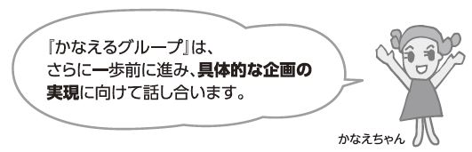

◆申込締切日　**11月27日（火）**◆ＦＡＸ　**０５６８－７４－４０７０**

◆必要事項をご記入のうえ、郵送・電話・FAX・メールまたは直接市民活動センターへ

【申込み・問合せ先】小牧市市民活動センター

　　　　　　　　　〒４８５－００４１　小牧市小牧二丁目１０７番地

　　　　　　　　　電話　　０５６８－７４－４０１１

　　　　　　　　　ＦＡＸ　０５６８－７４－４０７０

　　　 　e-mail　komaki.npo-c@me.ccnw.ne.jp

　 HP http://komakici.jp

休館日 日・月曜日、年末年始（12月29日～1月3日）開館時間10時～18時

**⑨災害に備えてできること**

南海トラフ大地震をはじめとする災害の発生が懸念されています。これまでのフォーラムでは、「行政に頼っていて無関心」「地域住民の大災害への意識が薄い」といった課題が出されました。これらを踏まえ、昨年度「２市３町防災ひろめ隊」という語り部部隊が啓発活動を行うという提案が出され、実際に発足し、活動をはじめています。今回は、防災ひろめ隊を中心にして、皆さんと“２市３町で連携してできる災害への備え”のさらなる実現に向けた話し合いを行います。

**～２市３町で連携して防災意識を高める活動を実現しよう～**

五条川は、大口町や岩倉市を流れ「日本さくら名所１００選」に選定されるなど、貴重な地域資源となっています。これまでのフォーラムでは、「川はつながっているのに市町を越えた交流がない」といった課題が出されました。これを踏まえ、昨年度は「いわくらとおおぐちを人と団体でつなぐ」として、まずは互いの市町の活動に参加し合うことが話し合われ、実現しました。今回も引き続き“市町を越えた五条川の保全・まちづくり活動”の実現をテーマに、これまでの提案の具体化や新たな取り組みについて話し合います。

**⑩豊かな自然を次世代に**

**～市町を越えた五条川の保全・**

**まちづくり活動を実現しよう～**

私たちの暮らす２市３町は、桜の名所や史跡、航空機関連の見どころなど、魅力がたくさんつまった地域です。これまでのフォーラムでは、「地域間の連携がなく各市町の情報や魅力が伝わりにくい」「自分のまちの魅力に気づいていないことが多い」といった課題が出されました。これらを踏まえ、昨年度は「一押しスポットツアー」や「SNSの活用」について話し合われました。今回も“２市３町の魅力拡大・魅力発信”の実現に向け、これまでの提案の具体化や新たな取り組みについて話し合います。

**⑪まちの魅力を広めよう**

**～２市３町の魅力拡大・**

**魅力発信を実現しよう～**

障がいがあっても暮らしやすいまちづくりは、２市３町に共通して求められています。これまでのフォーラムでは、「障がい者への、地域の人々の理解が少ない」「交流の場、仲間づくりの場が少ない」といった課題が出されました。これらを踏まえ、「障がい者と交流できるサークルをつくる」「子どもの頃から障がいや福祉について理解する」といった“できたらいいね”が提案されました。今回のフォーラムでは「かなえるグループ」で、提案の具体化について話し合います。

**⑫障がいがあっても暮らしやすい地域とは**

**～人にやさしく寄り添う２市３町へ～**

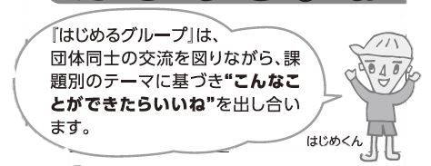

高齢者が住み慣れた地域で

いきいきと活躍し続けるためには

**①シニア世代が輝く地域とは**

地震や水害などの大規模災害に対し日頃から私たちができる備えとは

**②災害に備えてできること**

地域の全ての子どもたちが安らげる

居場所とは

**③子どもの居場所を考える**

障がい者が住み慣れた地域でいきいきと

暮らし続けていくために私たちができることとは

**④障がいがあっても暮らしやすい地域とは**

誇りある地域資源として桜並木

田園風景、里山や川を守り

次世代につなぐには

**⑦豊かな自然を次世代に**

わがまちの隠れた魅力を見つけ出すには

効果的にPRするには

**⑧まちの魅力を広めよう**

自治会や子ども会の現状を踏まえ

様々な世代や立場の住民がみんなで

進める地域づくりとは

**⑤地域のつながりを取り戻そう**

子育て中の親が孤立することなく

地域の人たちと明るく楽しく子育てを

するためには

**⑥みんなで育む賑やかな子育て**

E-mail

電話番号

住　　所

第４回　２市３町ふれあい協働フォーラム

**【参加申込書】**

申込日　　年　　月　　日

|  |  |  |  |  |
| --- | --- | --- | --- | --- |
| （ふりがな）  氏　　名 |  | | 所　属  （団体名等） |  |
|  | 〒 | | | |
|  |  | |  |  |
| 希望する  意見交換会の  グループ番号 | 第1希望 |  | 第2希望 |  |